实验4：深度模型优化与正则化

一、实验目的
- 掌握Pytorch框架的使用
- 掌握dropout、正则化、交叉验证
学时数：2

二、实验内容
(1) 在MINST多分类任务实验中分别手动实现和用torch.nn实现dropout。
(2) 在多分类任务实验中分别手动实现和用torch.nn实现L2正则化。
(3) 多分类任务分别选择上述实验中效果最好的模型，采用10折交叉验证评估实验结果。

三、实验步骤
略去常规的导包、导入数据集的操作，本实验依然选择使用对新手较为友好的模型训练流程，大致为：①导入必要的数据；②数据预处理；③模型搭建；④参数、损失函数、优化器的确定；⑤模型训练；⑥模型评估与训练的可视化。
值得一提，对于初学者而言①②⑤⑥具有一定的固定写法，对于③、④，即为本次实验的重点，Dropout策略和L2正则化策略分别属于③和④，对应于本次实验的五个部分，将在下面的部分将进行详细地介绍。

3.1手动实现Dropout层
Dropout层即为随机失活层，通过在模型的每一层设置一个概率事件，使得每一层具有一定的失活概率，即可实现此功能，能够有效地防止由于模型结构过于复杂而导致训练过拟合，且一定程度地提高了模型训练效率。
通过绑定概率事件创建模型的随机失活层，在模型的（继承）定义中，在其前向传播函数中加入该随机失活层，即可完成目标任务。相关代码如下：
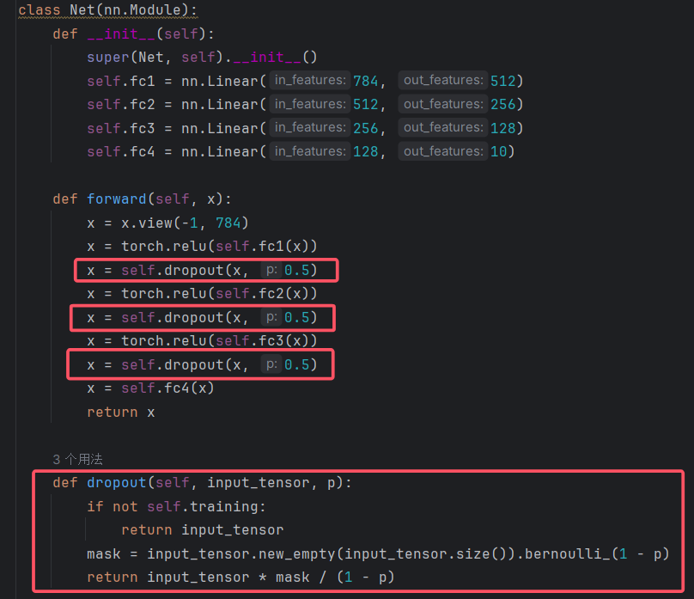
模型预测评估结果如下：
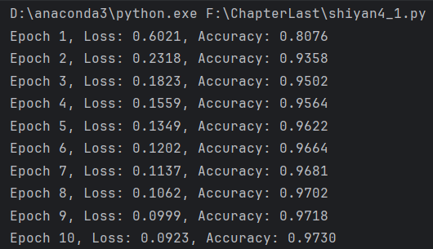
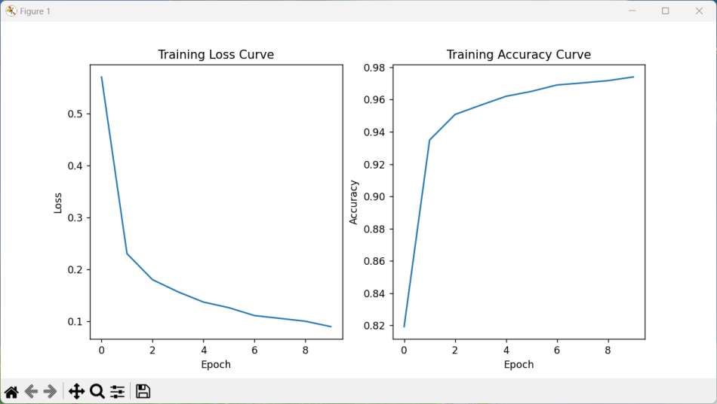

3.2利用torch.nn实现Dropout层
torch库中自带完整功能实现的Dropout层，通过torch.nn.dropout()即可调用，选择在模型定义的__init__()初始化函数中调用该方法创建一定数量的dropout层，然后在后续的前向传播函数中的合理位置加入这些模型层即可。相关代码如下：
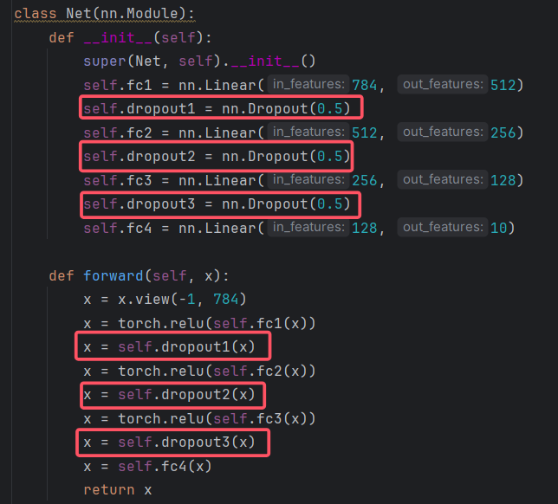
模型预测评估结果如下：
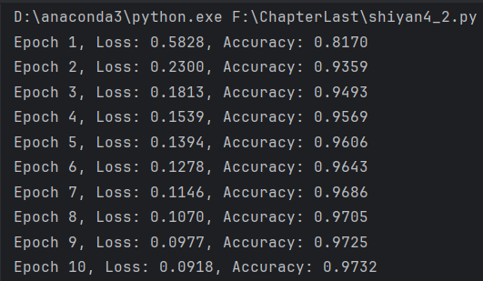
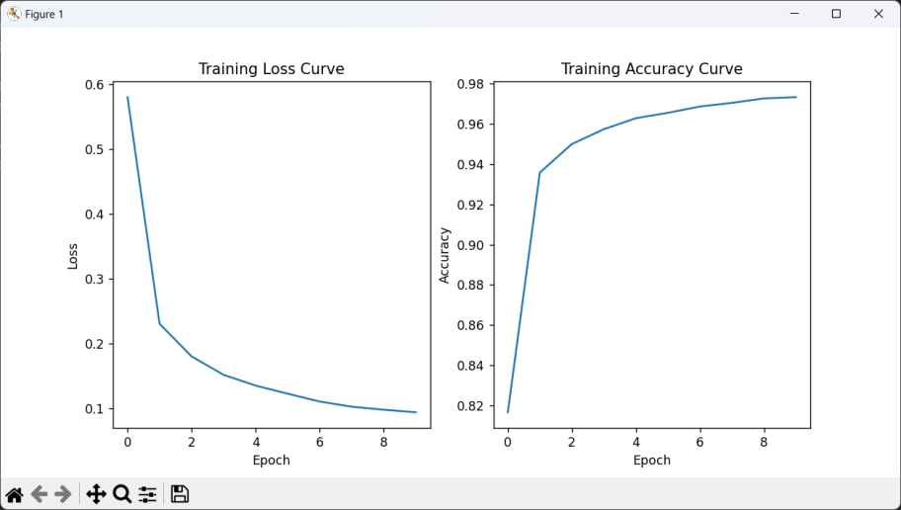

3.3手动实现L2正则化
L2正则化是目前非常有效地防止模型训练过拟合的策略，其聚焦于模型训练的目的即为使得损失函数最小，通过加入一定的正则化项（又叫惩罚项），实现模型相关参数的抑制（或惩罚），进而防止模型的过度拟合。
手动实现L2正则化，可以通过定义相关的范数惩罚项，将其加入损失函数，在进行反向传播前计算相关数值，反向传播后通过优化器更新惩罚权重，实现正则化。值得一提，L1正则化与L2正则化在惩罚项表达式不同之外仅在一些细节处有所不同，以下给出L2正则化的新损失函数表达式，在其余部分不再具体区分：
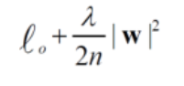
本部分相关代码如下：
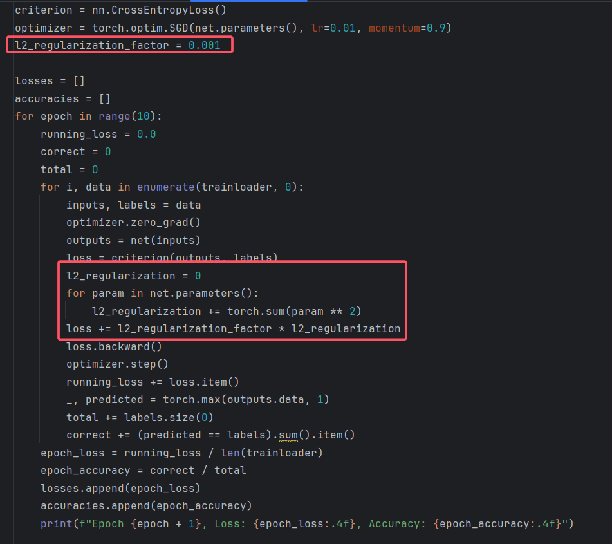
模型预测评估结果如下：
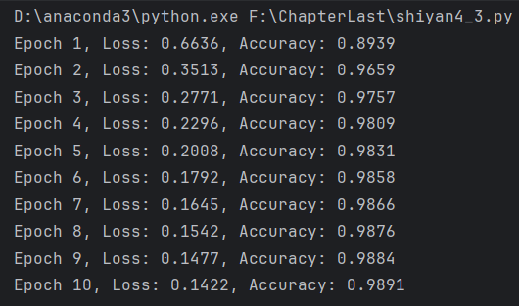
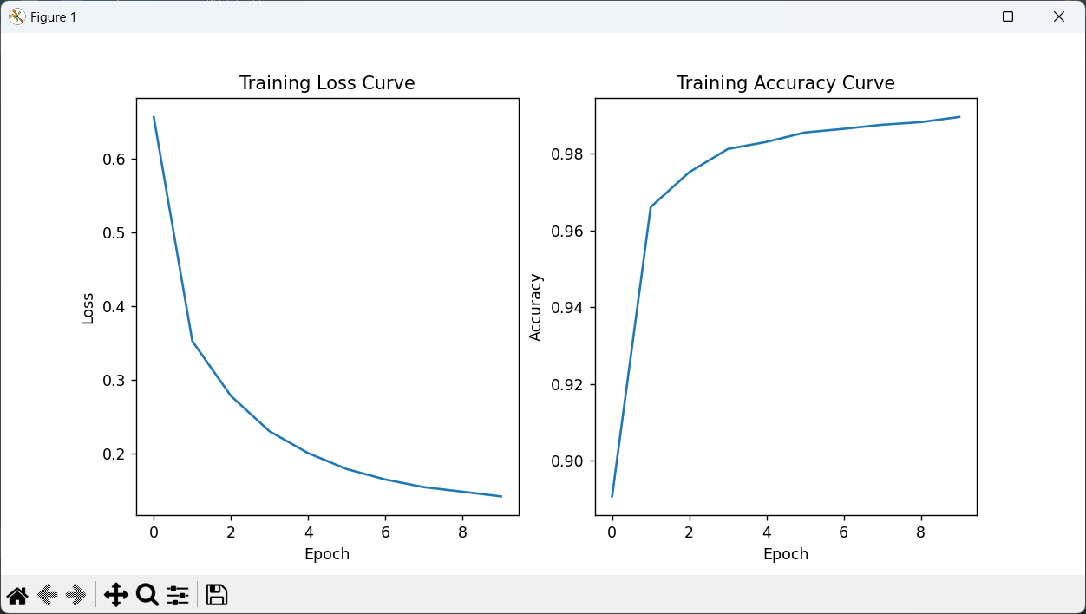

3.4利用torch.nn实现L2正则化
在通过torch设置优化器时，可通过设置weight_decay参数项，即可实现L2正则化，这在目前来说已经是常规设置手段。值得一提，通过torch实现的L2正则化项有较大可能性（基本可以说是一定）对于模型的促进作用大于手动实现，原因在于：①手动实现的相关计算式在计算浮点数时，会出现精度丢失问题；②torch自带正则化策略与相应的优化器能够更好地兼容，其中并不只是简单地进行相关计算。
此部分相关代码如下：
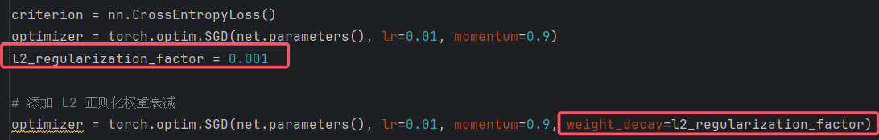
模型预测评估结果如下:
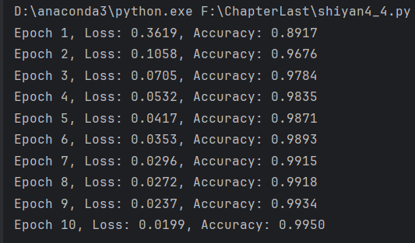
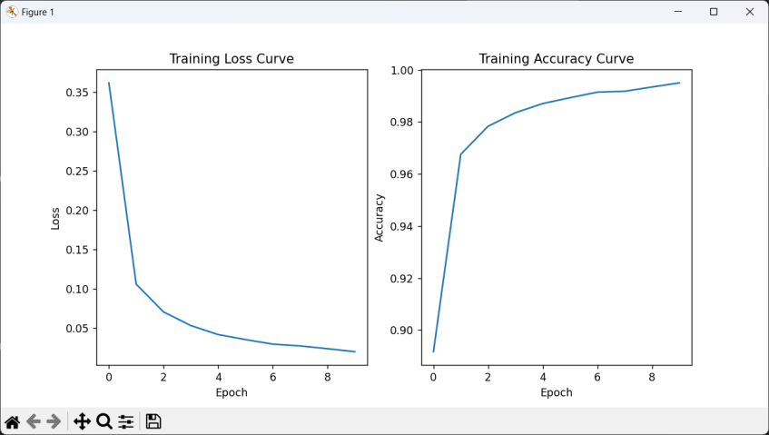

3.5（10折）交叉验证
可以发现，在上述实现正则化时去除了Dropout层，这是为了在比较手动实现与torch自带之外，同时实现两种策略（Dropout、L2正则化）之间的对比。通过对比上述四部分的模型预测评估结果，其中“3.4利用torch.nn实现L2正则化”中的模型预测表现最好。
在本部分代码中添加10折交叉验证部分，并输出每折后的相关指标（本人选用的是准确率），最后输出10折交叉验证的平均指标值，而由于采用交叉验证后模型训练速度较慢，因此使用了GPU进行训练，相关代码如下：
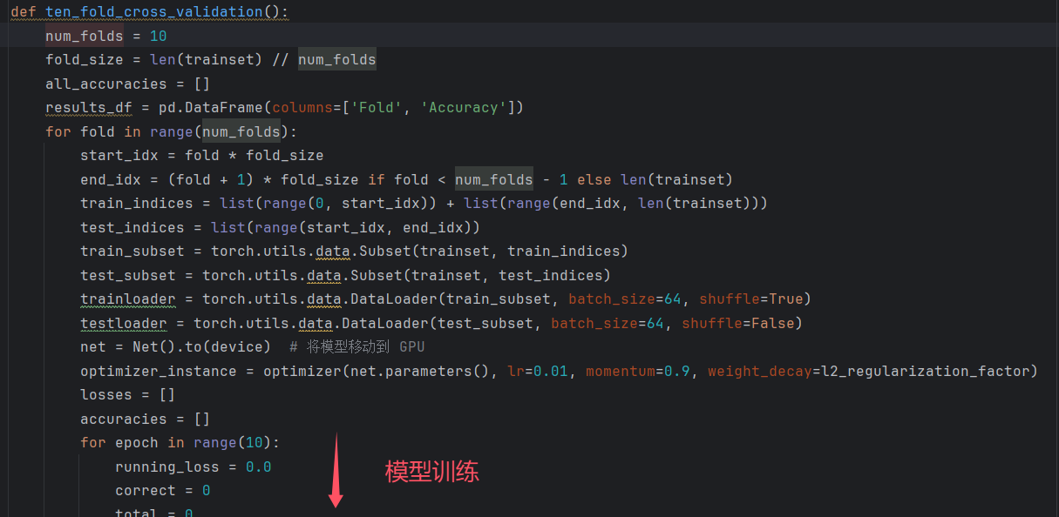
交叉验证结果如下：
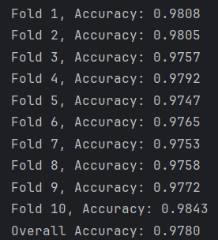

四、实验总结
本次实验横向对比了两种经典且常用的防止模型训练过拟合策略，分别为添加Dropout（随机失活）层、L2正则化项，添加交叉验证部分更好地探究模型训练的效果。
通过手动实现相应功能，更加深刻地理解两种策略的底层实现原理；通过可视化模型训练过程中的Loss值变化，直观地感受两种策略的有效性；对比两种策略，在MNIST多分类任务中使用L2正则化策略能够使得模型具有更好的表现；通过交叉验证更好地感受数据对模型训练的影响，以及探求模型的最好表现。
添加Dropout（随机失活）层、L2正则化项已经成为目前模型训练的基础操作，将Dropout层、全连接层、激活函数层相搭配使用于创建新的模型结构，以求更好地适用于相关任务并有效地提高模型的训练效率，通过添加正则化项从模型训练的底层原理上实现防止模型训练过拟合。本次实验的两种策略在实践中具有十足地实用价值，对于我们学生而言，初入门掌握这两种防过拟合策略是十分具有意义的。

